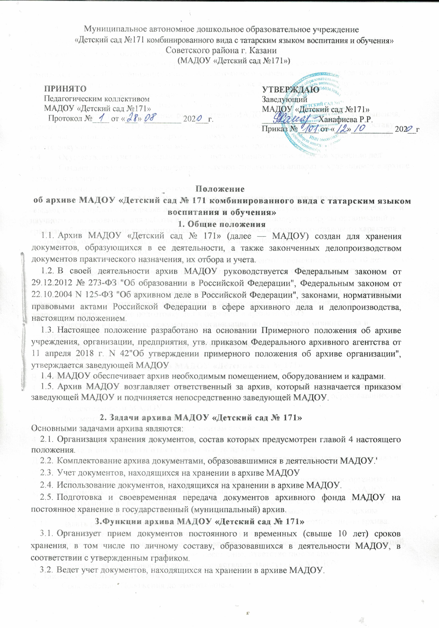 Систематизирует и размещает документы, поступающие на хранение в архив МАДОУ, образовавшиеся в ходе осуществления деятельности организации.
- Осуществляет подготовку и представляет на рассмотрение и согласование экспертной комиссии (далее -ЭК) организации описи дел постоянного хранения, временных (свыше 10 лет) сроков хранения, в том числе по личному составу, а также акты о выделении к уничтожению архивных документов, не подлежащих хранению, акты об утрате документов, акты о неисправимых повреждениях архивных документов;
- Представляет на утверждение руководителю МАДОУ описи дел постоянного хранения, описи временных (свыше 10 лет) сроков хранения, в том числе описи дел по личному составу, акты о выделении к уничтожению архивных документов, не подлежащих хранению, акты об утрате документов, акты о неисправимых повреждениях архивных документов,
- Осуществляет учет и обеспечивает полную сохранность принятых на хранение дел.
- Создает, пополняет и совершенствует научно-справочный аппарат к хранящимся в архиве делам и документам.
- Организует использование документов:
-информирует руководство МАДОУ о составе и содержании документов архива;
-выдает в установленном порядке дела, документы или копии документов в целях служебного и научного использования, для работы в помещении архива; -исполняет запросы организаций и граждан об установлении трудового стажа и другим вопросам социально-правового характера, в установленном порядке выдает копии документов и архивные справки;
-ведет учет использования документов, хранящихся в архиве.
- Организует и проводит экспертизу ценности документов временных (свыше 10 лет) сроков хранения, находящихся на хранении в архиве организации в целях отбора документов для выявления документов, не подлежащих дальнейшему хранению.
- Оказывает методическую помощь ответственным за делопроизводство в составлении номенклатуры дел, контролирует правильность формирования и оформления дел в делопроизводстве, а также подготовку дел к передаче в архив МАДОУ
- Участвует в разработке документов организации но вопросам архивного дела и делопроизводства.
- Участвует в проведении мероприятий по повышению квалификации работников (ответственных за архив и делопроизводство МАДОУ).
- Состав документов архива МАДОУ «Детский сад № 171»
В архив поступают:
  - Законченные делопроизводством документы временного (свыше 10 лет) срока хранения, необходимые в практической деятельности, документы по личному составу, образовавшиеся в результате деятельности МАДОУ
  - Документы постоянного хранения.
  - Научно-справочный аппарат к документам архива.
  - Архивные фонды личного происхождения (при их наличии);
- Права и обязанности ответственного за архив
Для выполнения возложенных на него задач и функций ответственный за архив имеет право и обязан:
  - Представлять руководству МАДОУ предложения по совершенствованию организации хранения, комплектования, учета и использования архивных документов в архиве МАДОУ
  - Контролировать выполнение установленных правил работы с документами в МАДОУ
  - Запрашивать от сотрудников МАДОУ сведения, необходимые для работы архива.
  - Давать разъяснения и рекомендации но вопросам, входящим в компетенцию архива.
- Ответственность за функционирование архива
  - Ответственность за надлежащее и своевременное выполнение архивом задач и функций, предусмотренных настоящим положением, несет лицо, ответственное за архив.
  - Контроль за деятельностью архива осуществляет заведующий МАДОУ
7. Заключительные положения
- Срок действия Положения до замены новым.
- МАДОУ №171 обеспечивает доступность и открытость информации путем размещения настоящего Положения па официальном сайте детского сада в сети интернет edu.tatar.rH.

